ANEXO-02
Encuestas de Satisfacción
ENCUESTA DE SATISFACCIÓN DE LA CALIDAD DEL SERVICIO PRESENCIAL
Con la finalidad de mejorar nuestros servicios, te invitamos a realizar esta breve Encuesta de Satisfacción del Servicio. Tus respuestas serán tratadas de forma confidencial y serán utilizadas para mejorar los productos y servicios que te proporcionamos.

GAD MUNICIPAL DEL CANTÓN CHAMBO

Fecha: ________________ Edad: ___________ Discapacidad: SI NO

¿Cuál de los siguientes servicios utilizaste?

Servicio A | Servicio B | Servicio C | Servicio D
______________ _____________ _______________ _____________
En una escala del 1 al 5, donde 1 es nada satisfecho y 5 es totalmente satisfecho, por favor califique:

¿Qué tan satisfecho estás con…? | Nada satisfecho (1) | Poco satisfecho (2) | Neutral  (3) | Muy Satisfecho (4) | Totalmente satisfecho  (5)
¿Qué tan satisfecho estás con…? | 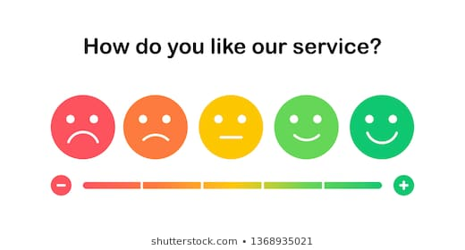
1. La facilidad de acceso, espacio físico y áreas señalizadas dentro de la entidad.
2. La utilización de equipos, formularios e insumos para la entrega del producto/servicio.
3. Los requisitos para obtener el producto/servicio.
4. El tiempo para obtener el producto/servicio.
5. La facilidad para obtener información y/o para acceder al producto o servicio de manera telefónica y/o virtual.
RESPECTO A LA ATENCIÓN BRINDADA POR EL SERVIDOR PÚBLICO
¿Qué tan satisfecho estás con…? | Nada satisfecho (1) | Poco satisfecho (2) | Neutral  (3) | Muy Satisfecho (4) | Totalmente satisfecho  (5)
6. La capacidad de respuesta y amabilidad brindada por el servidor público que te atendió.
En caso de que tu respuesta sea menor a 3 respecto a la atención brindada por el servidor público y para que nos ayudes a mejorar el servicio, por favor indícanos el nombre del servidor público que te atendió y el motivo de la calificación:

Nombre del Servidor Público: _____________________________________________________________
Motivo de la calificación negativa: _________________________________________________________
Para informarte de las mejoras, por favor déjanos tus datos:
Nombres y apellidos: __________________________________ Cédula de Identidad: ______________
Teléfono de contacto: _________________________________
Por favor déjanos tus comentarios y/o sugerencias que nos ayuden a mejorar nuestro servicio:
¡Muchas gracias por su colaboración!

